**LAPORAN PRAKTIKUM**

**PEMRGORAMAN WEB**

**MODUL 3**



**Oleh:**

**Driyo Agung Leksono**

**L200210093**

**Kelas G**

**TEKNIK INFORMATIKA**

**FAKULTAS KOMUNIKASI DAN INFORMATIKA**

**UNIVERSITAS MUHAMMADIYAH SURAKARTA**

**2022/2023**

1. Alat dan Bahan
   1. PC (Personal Computer)
   2. Sistem Operasi Windows
   3. Browser Chrome
   4. Visual Studio Code

5. Web server local Xampp 3.3.0

6. Lembar kerja percobaan.

1. Langkah-langkah Praktikum
   1. Percobaan 1 (Variable)

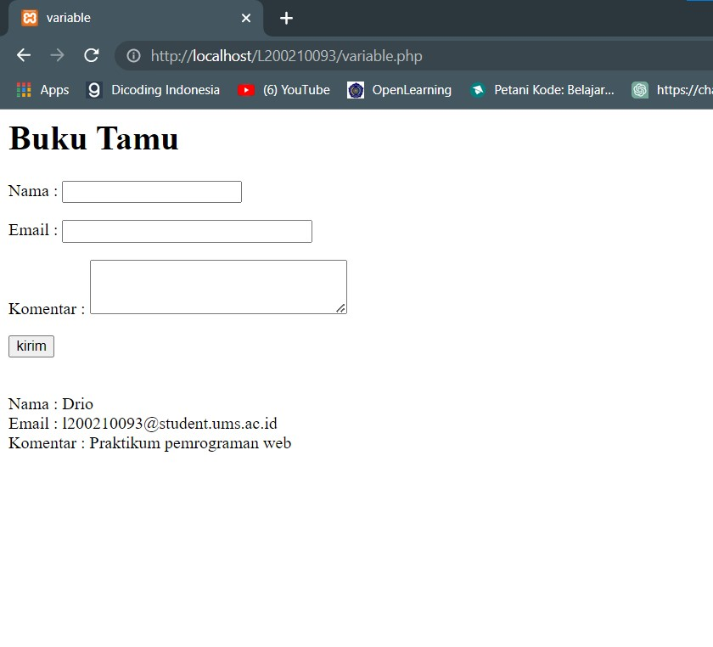

Gambar 1.1. Output program variable.php setelah mengisi data yang diperlukan.

* 1. 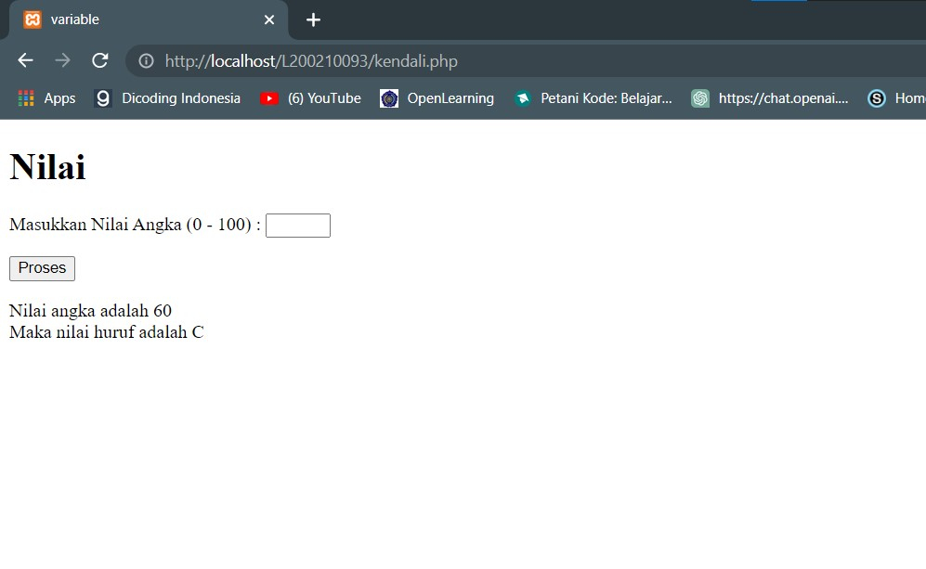Percobaan 2 (Stuktur Kendali)

Gambar 1.2. Output program kendali.php setelah mengisi data yang diperlukan.

* 1. Percobaan 3 (Upload File)

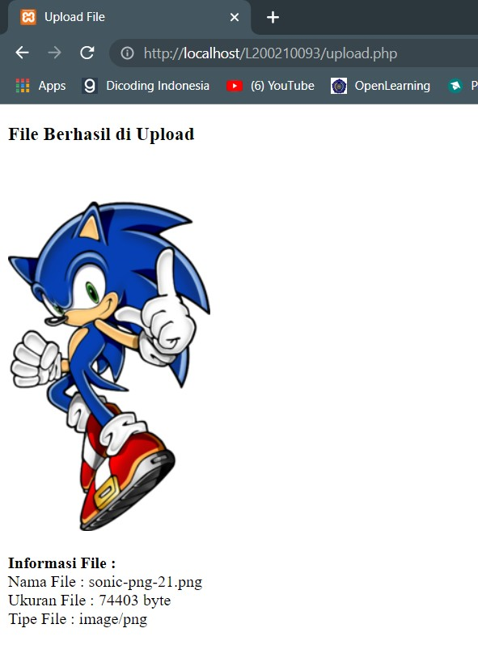

Gambar 1.3. Output program upluad.php setelah mengupload file yang

diperlukan.

* 1. Percobaan 4 (Fungsi Tanggal dan Waktu)

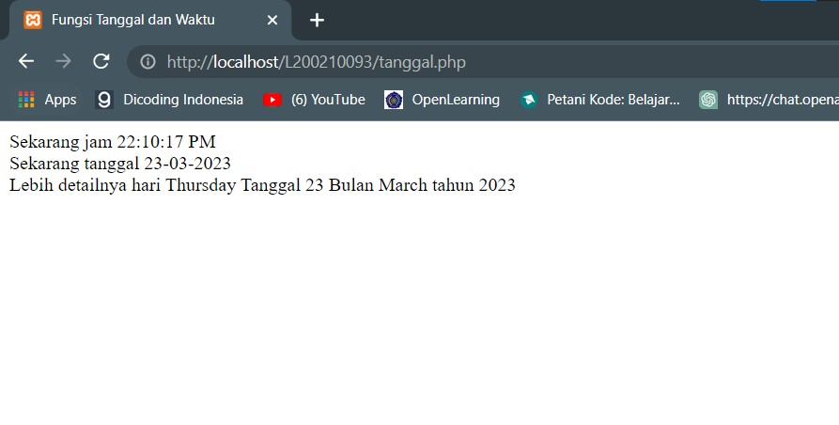

Gambar 1.4. Output program tanggal.php setelah dijalankan di web browser.

1. Tugas
   1. Tuliskan script PHP untuk membuat program penjumlahan menggunakan fungsi variabel seperti gambar di bawah. Kemudian print screen hasilnya di browser, dan lampirkan dalam laporan.

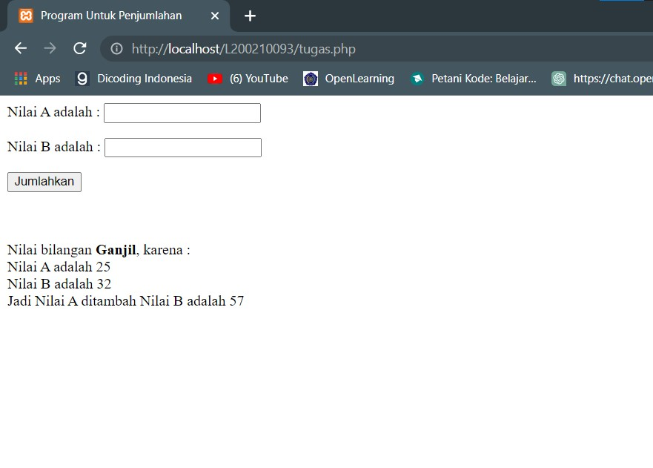

Gambar 2.1. Output program penjumlahan PHP menggunakan fungsi variabel.

* 1. Buatlah program untuk menentukan sebuah bilangan apakah ganjil atau genap dengan menggunakan script PHP.

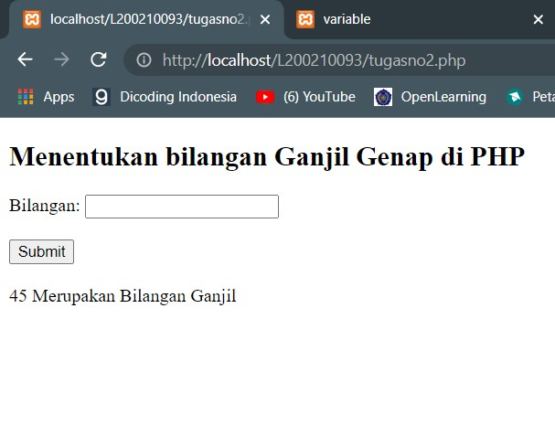

Gambar 2.2. Output program menentukan bilangan ganjil atau genap

menggunakan script PHP.